

**INTERNSHIP TUTOR**



*Web Engineering Project*

Project Group:

|  |  |  |
| --- | --- | --- |
| Stefano De Ciantis | 242860 | stefano.deciantis@student.univaq.it |
| Davide Ubaldi | 250668 | davide.ubaldi1@student.univaq.it |
| Filippo Santi | 232028 | filippo.santi@student.univaq.it |

Questo progetto nasce con lo scopo di offrire agli studenti di qualsiasi ateneo la possibilità di usufruire di un portale attraverso il quale potranno confrontarsi con il mondo aziendale e avranno la possibilità di interfacciarsi con esso tramite le varie offerte di tirocinio che queste andranno a pubblicare.

Più nello specifico il sistema da noi sviluppato è pensato per accogliere 4 diverse tipologie di utenti:

* Utente Anonimo
* Studente
* Azienda
* Amministratore

Il sistema è gestito dagli amministratori, questi hanno compito sia di moderare il sito (eliminare aziende, visualizzare statistiche su aziende, tirocini, tutor scelti, ecc) che di accettare le aziende che potranno poi pubblicare le proprie offerte di tirocinio che saranno poi visualizzate dagli studenti che avranno la possibilità, se interessati di studiarne i dettagli e, nel caso, fare richiesta di candidatura all’azienda che lo ha pubblicato.

Nel momento in cui un’azienda si registra viene inviata una richiesta di convenzionamento agli amministratori, i quali dopo aver visionato le informazioni inserite in fase di registrazione dalla stessa presenti quindi nel profilo dell’azienda decidono di attivare o meno il convenzionamento con la stessa (utilizzando l’apposita documentazione). L’azienda una volta convenzionata ha facoltà di pubblicare liberamente le sue offerte di tirocinio, di cancellare eventuali offerte non più valide e di visionare in qualsiasi momento tutte le informazioni riguardanti gli studenti che hanno fatto richiesta di candidatura. Uno studente può liberamente accedere al sito, visualizzare le informazioni di ogni singolo tirocinio in esso pubblicato e candidarsi a quello che rientra nei suoi parametri di ricerca (utilizzando l’apposita documentazione). Un utente anonimo può navigare liberamente attraverso le offerte di tirocinio e le informazioni delle varie aziende, gli verrà richiesta la registrazione solo nel momento in cui decida di voler candidarsi ad un’offerta di tirocinio.

**1. DIPENDENZE SOFTWARE**

**JDBC:**

jdbc permette di scrivere del codice Java che si interfacci con un DataBase generico, prescindendo dalle specifiche del singolo produttore. L’utilizzo del driver, combinato col modello DAO, ci ha permesso di ottenere una maggiore astrazione dal tipo di database utilizzati. Facilitando quindi un eventuale cambio di base di dati.

**Connection pooling** – **c3p0**:

Il connection pooling è una tecnica per la creazione e la gestione di una pool di connessioni già pronte all’uso quando un qualsiasi thread ne ha bisogno. L’utilizzo di questa tecnica può portare ad un aumento significativo delle prestazioni di una Java application e allo stesso tempo ridurre l’utilizzo di risorse.

La nostra scelta è ricaduta su c3p0, una libreria semplice ed efficace, come riportato nella documentazione ufficiale, infatti: “*c3p0 is an easy-to-use library for making traditional JDBC drivers "enterprise-ready" by augmenting them with functionality defined by the jdbc3 spec and the optional extensions to jdbc2*.”

**Template engine** – **Freemarker**:

Freemarker è un template engine basato su Java utilizzabile sia in modalità stand-alone che in un ambiente Web, esso prevede un Template file che contiene l’output da visualizzare associato a dei place-holder riguardanti eventuali parti che vogliamo fornire dinamicamente.

L’utilizzo dell’engine è stato di fondamentale importanza durante tutto lo sviluppo dell’applicazione. Oltre alla suddivisione delle logiche, infatti, ha contribuito a semplificare di molto tutto il processo implementativo. L’intera web app, si basa sul passaggio di oggetti alle varie pagine, che operano in maniera distaccata dalle varie servlet.

**Gson:**

Gson è una libreria molto potente per la serializzazione/deserializzazione JSON realizzata da Google. Viene utilizzata per le notifiche ajax riservate all’amministratore. In particolare, effettua la conversione a json dei dati, che vengono poi opportunamente processati da uno script apposito.

**JavaMail (Javax.mail):**

JavaMail è un package della Sun Microsystems che fornisce le classi necessarie per la gestione della posta elettronica in linguaggio Java. Viene impiegato per il recupero password , più precisamente nel caso in cui dobbiamo inviare la mail contenente il token per il ripristino della password.

**JodaTime:**

Libreria che espande le classi date e time di Java 8. Molto semplice da utilizzare e capace di operazioni complesse. Ha trovato il suo utilizzo durante la realizzazione dei tirocini, ad esempio durante il controllo di validità dei tirocini (non ancora iniziato, in corso, completato) e quindi parte fondamentale per la gestione dei documenti.

**SimpleMagic:**

Come riportato nella descrizione ufficiale: “*Simple file magic number and content-type library which provides mime-type determination from files and byte arrays* ”. Libreria scelta per effettuare i controlli di sicurezza sui tipi di file, come ad esempio nel file upload del documento in formato pdf.

**Bcrypt**:

bcrypt è una funzione di hashing di password basata sulla cifratura blowfish. Oltre a incorporare un salt per proteggere la password contro attacchi rainbow table, bcrypt è una funzione adattiva: col tempo, il conteggio dell'iterazione può essere aumentato per renderla più lenta, in modo da essere resistente ad attacchi brute force anche con capacità computazionale crescente.

**2. FUNZIONALITÀ REALIZZATE**

Considerata la vastità del sito, abbiamo scelto di mostrare solo alcune delle pagine realizzate, evidenziando gli aspetti più particolari o comunque significativi. Le immagini sottostanti non rappresentano quindi la piena visione dell’intero applicativo.

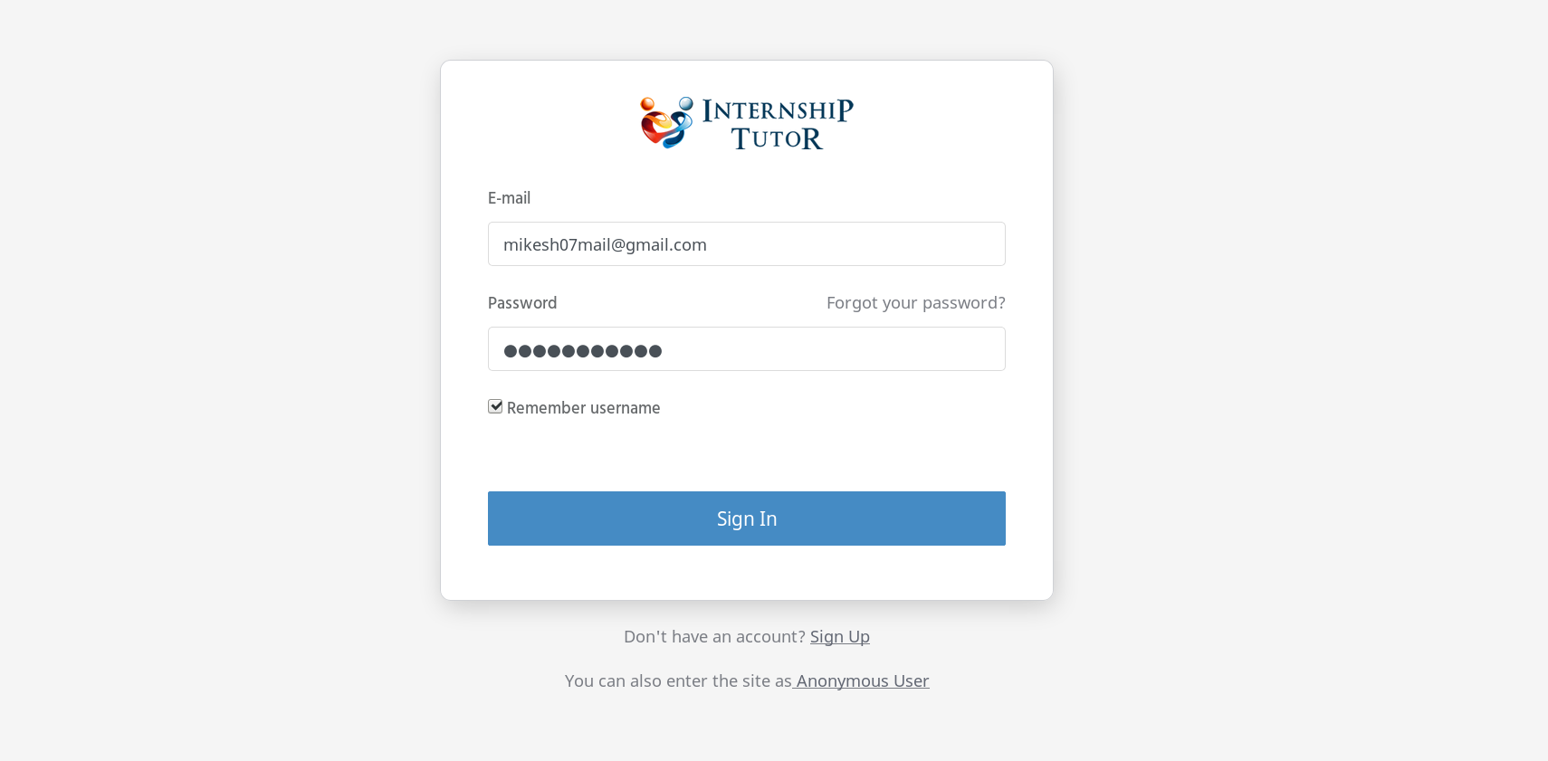

La prima pagina che si presenta durante la visualizzazione del sito è quella di login. Qui è possibile accedere, registrarsi o visualizzare il sito come utente anonimo. Durante la fase di login, viene effettuato l’hashing della password inserita dall’utente e confrontata con quella (cifrata) presente nel db.

Sono inoltre disponibili le funzioni di recupero password e memorizzazione dello username tramite cookie. Per questioni di sicurezza abbiamo deciso di omettere il salvataggio della password e lasciare questa operazione al browser.

Il login riconosce automaticamente il tipo di utente, che sia utente, azienda o amministratore.

Di seguito troviamo la schermata di recupero password.

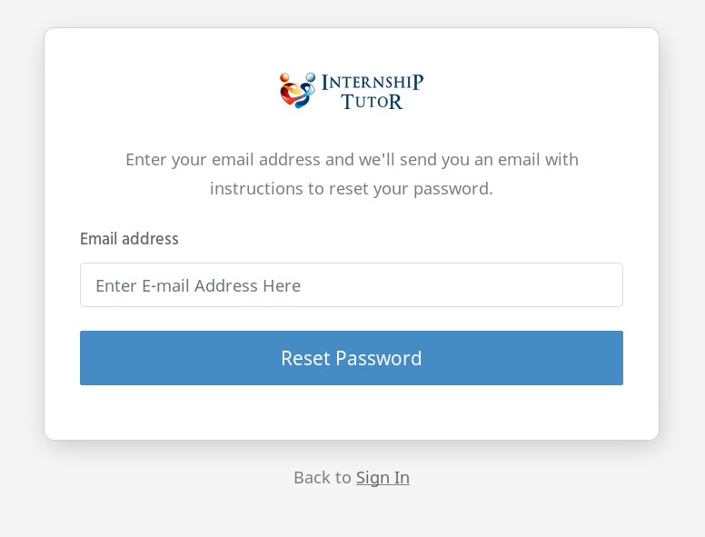

In breve, per il recupero viene inviata una mail all’indirizzo verificato (quindi presente nel database.) Nella mail troviamo un link contenente un token unico per il recupero password, verrà quindi mostrata una nuova schermata in cui inserire i dati, e conseguentemente verranno aggiornati sul database.

La validità della finestra di inserimento è pari a 5 minuti, scaduto il tempo, si dovrà provvedere ad una nuova richiesta di ripristino.

**Scenario 1: Visitatore:**

Questo è lo scenario della home page relativa ad un visitatore:

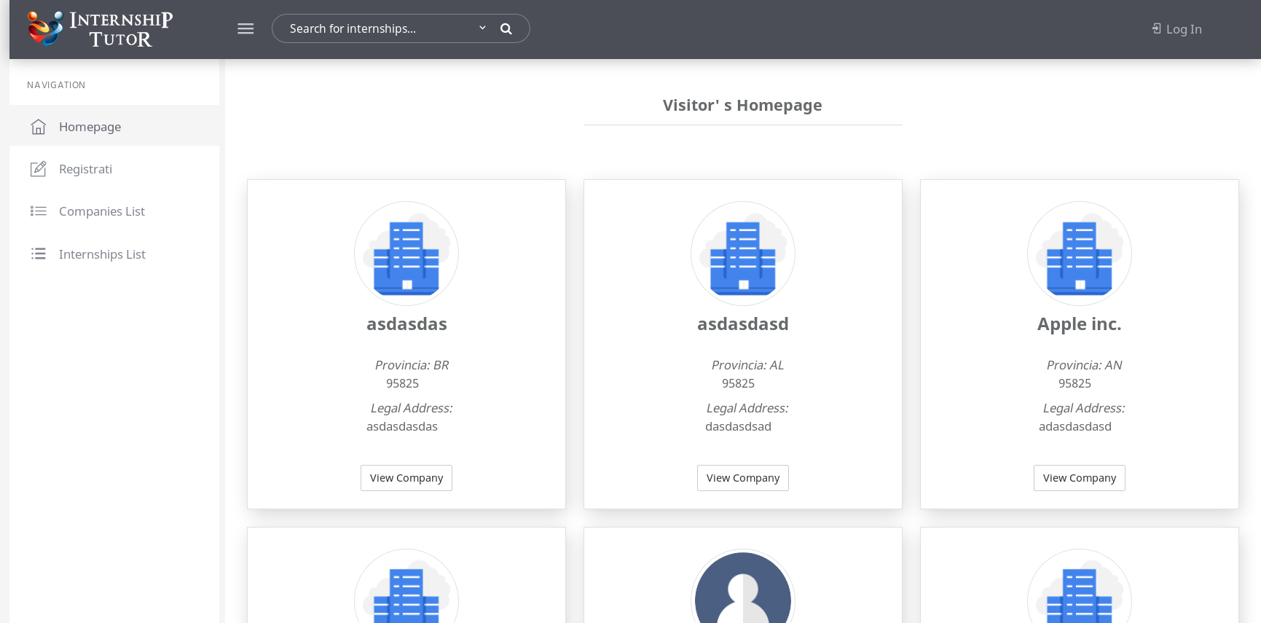

Come richiesto da specifica, il visitatore può cercare e visualizzare offerte di tirocinio, profili di aziende e decidere se effettuare login o registrazione. Nel momento in cui decidiamo di aderire ad un’offerta, si verrà reindrizzati alla pagina di login.

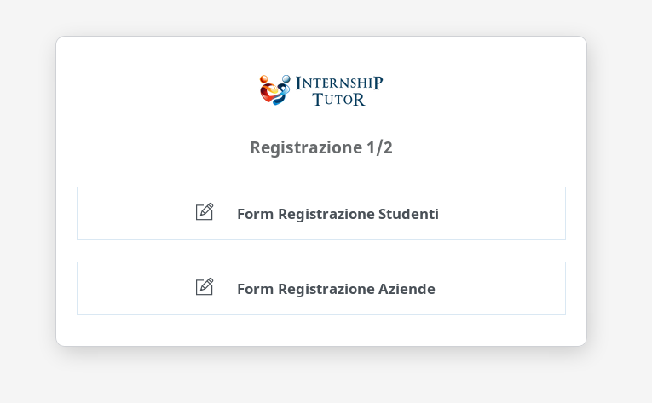

La schermata di registrazione prevede due form, uno per la registrazione di un nuovo studente, l’altro per l’inserimento di una nuova azienda.

Un’azienda dovrà essere approvata dall’amministratore per poter pubblicare offerte di tirocinio, dopo aver inoltrato la richiesta, infatti, ci troveremo davanti alla seguente schermata:

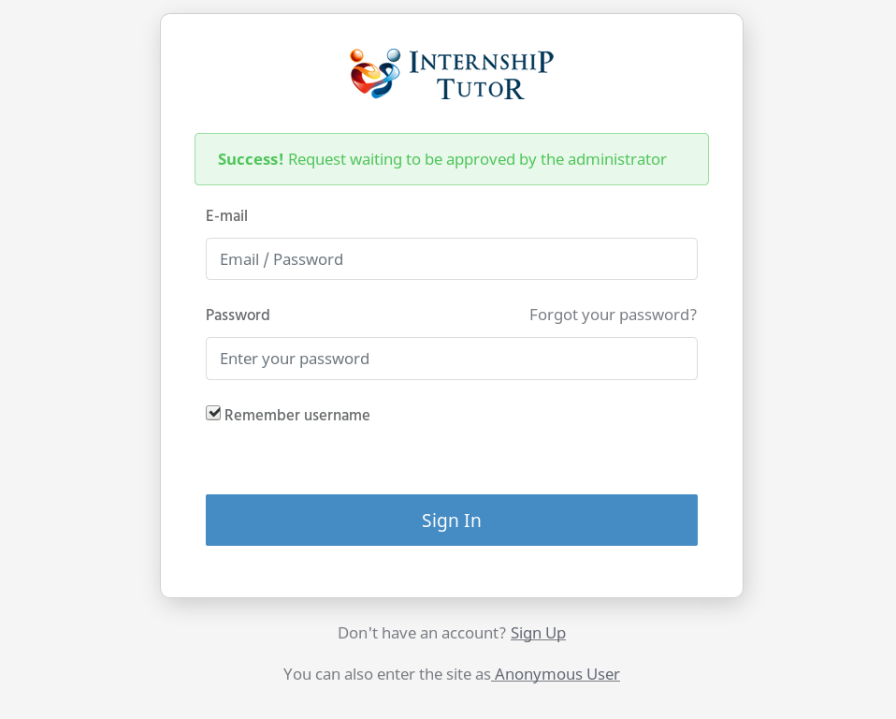

Vista della gestione aziende dell’amministratore. Che dovrà ricaricare il documento autogenerato (firmato) e quindi procedere con l’abilitazione dell’azienda. Nella pagina sono disponibili varie funzioni tra cui la visualizzazione del documento tramite browser e download del documento in pdf.

Lo step per l’approvazione di una azienda viene abilitato automaticamente dopo aver ricaricato il documento.

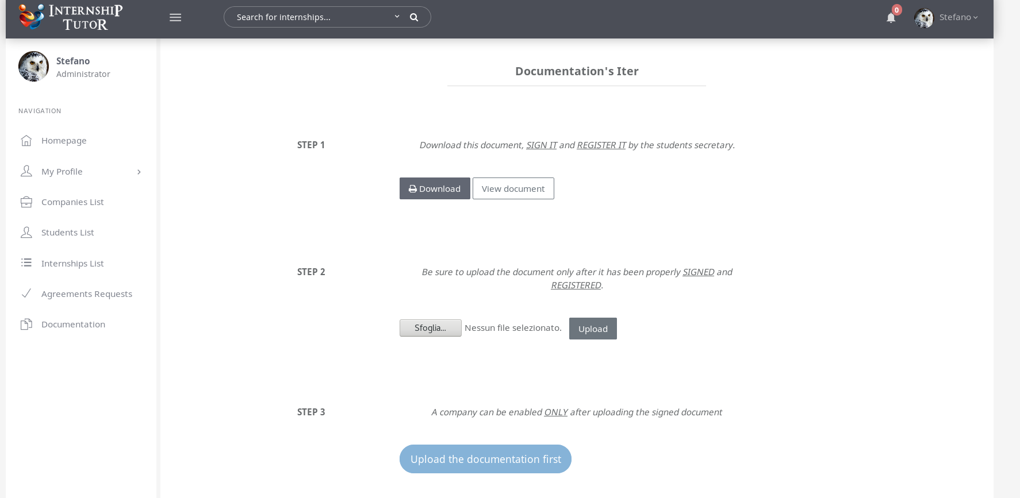

Altro aspetto interessante dell’amministratore riguarda le notifiche AJAX. Abbiamo individuato la parte di approvazione azienda come una delle più critiche, e quindi deciso di dotare l’amministratore di notifiche push, in questo modo non è necessario aggiornare la pagina e controllare ogni volta che ci siano aggiornamenti.

E’ inoltre possibile eliminare una singola notifica o tutte quelle presenti. L’approvazione di una azienda comporterà anche la rimozione delle notifiche associate ad essa.

Tutte le notifiche vengono riassunte in una tabella presente nella home amministratore.

Di seguito vediamo come appare una notifica e i tempi di refresh della pagina. Cliccando sulla stessa possiamo visualizzare il profilo dell’azienda interessata, in modo da valutare la sua richiesta.

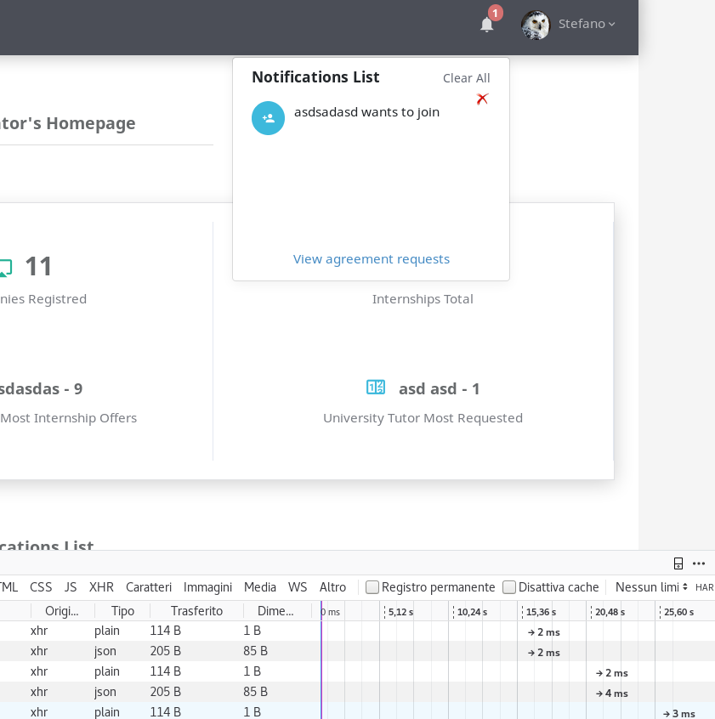

Schermata del profilo di una azienda. Il team spera inoltre che la quantità di informazioni insensate presenti nella pagina non vada ad influire sulla valutazione finale del progetto.

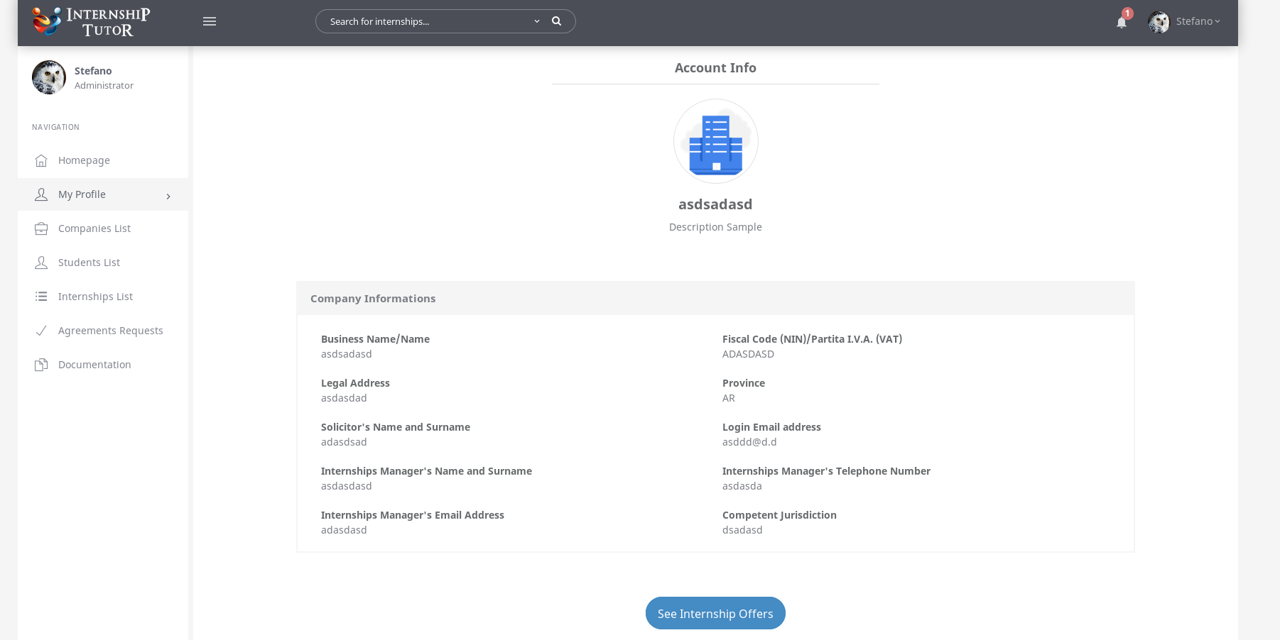

Passando ora alla vista utente, esaminiamo alcune delle funzioni principali:

Quella che segue, ad esempio, rappresenta la view per candidarsi ad un tirocinio; questa è la principale differenza tra user e visitor.

Proseguendo con l’azione candidate, lo studente sarà reindirizzato ad una pagina ulteriore in cui inserire numero crediti d le informazioni del tutor universitario.

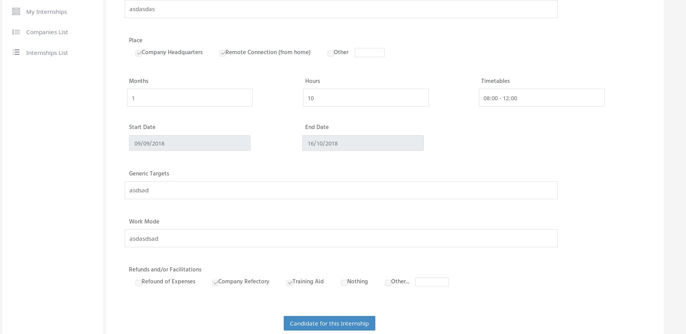

Ogni utente può visualizzare i dati del proprio profilo, modficarli e caricare un’immagine che poi verrà mostrata a chiunque accederà al suo profilo.

Per praticità ogni immagine caricata viene “resizata” alla dimensione predefinita del sito (128x128).

Vista del profilo studente:

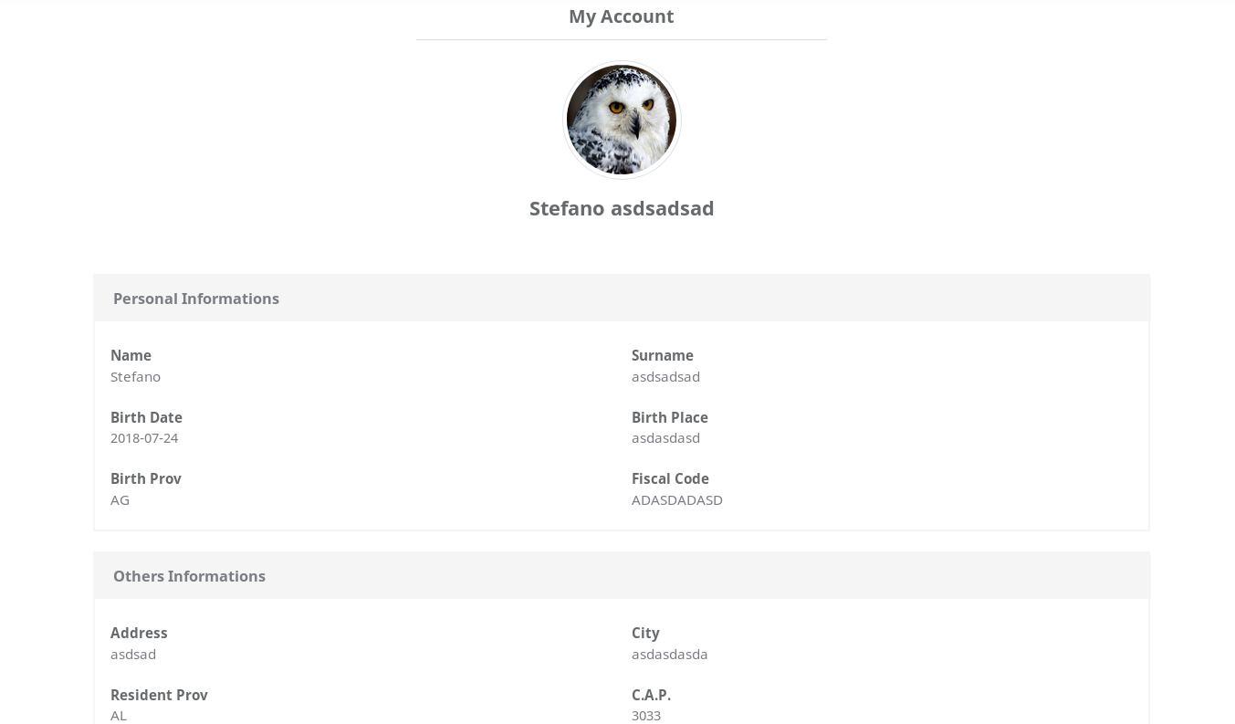

Mostriamo brevemente l’iter dei documenti nel caso in cui un utente è stato approvato da un’azienza:

In questa pagina vediamo i tirocini con il relativo stato (in corso, completato, non iniziato).

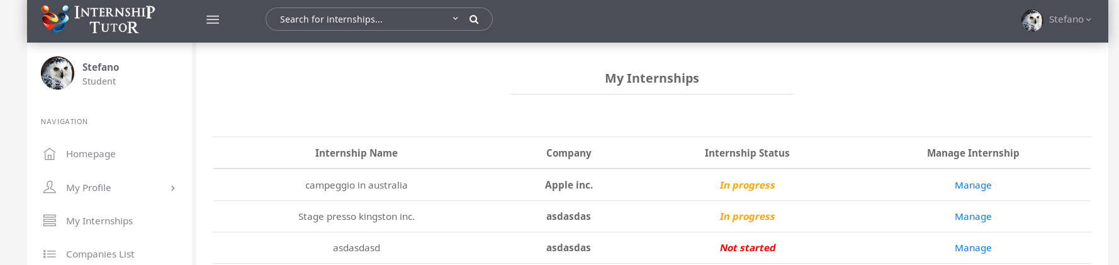

Proseguendo su manage possiamo interagire con i documenti, nella schermata seguente possiamo notare cosa accade se si prova a visualizzare un tirocinio ancora in corso:

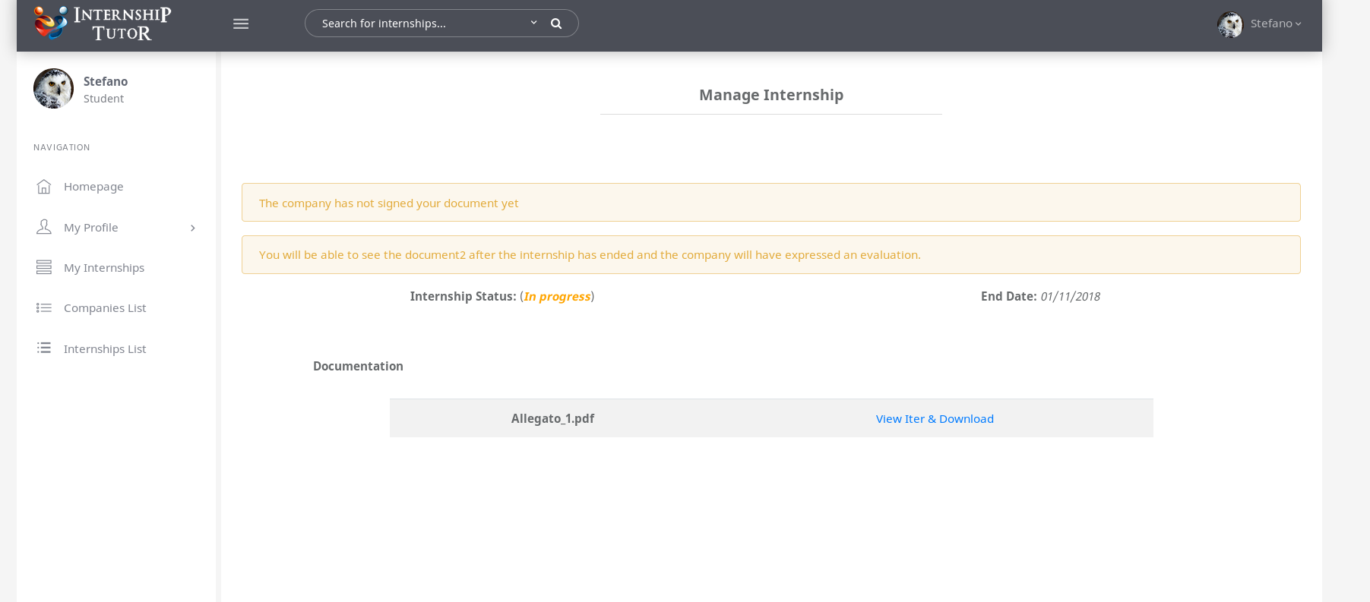

Come già detto in precedenza, la maggior parte delle funzionalità sono state omesse per non appesantire ulteriormente questo documento. Tutto il codice, però, è disponibile nel nostro repository github:

<https://github.com/mikeshx/progetto_web_eng>

**3. E – R DIAGRAM**

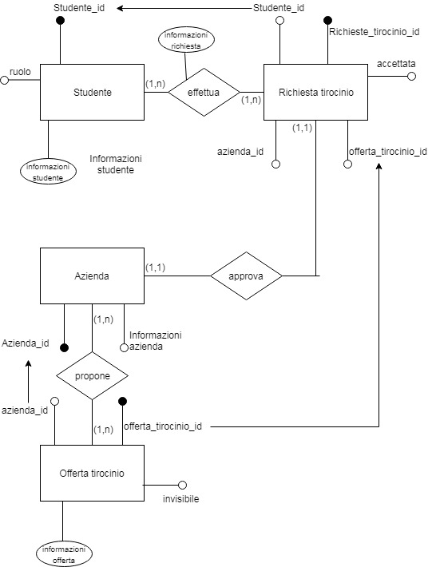

**4. NAVIGATION MODEL**

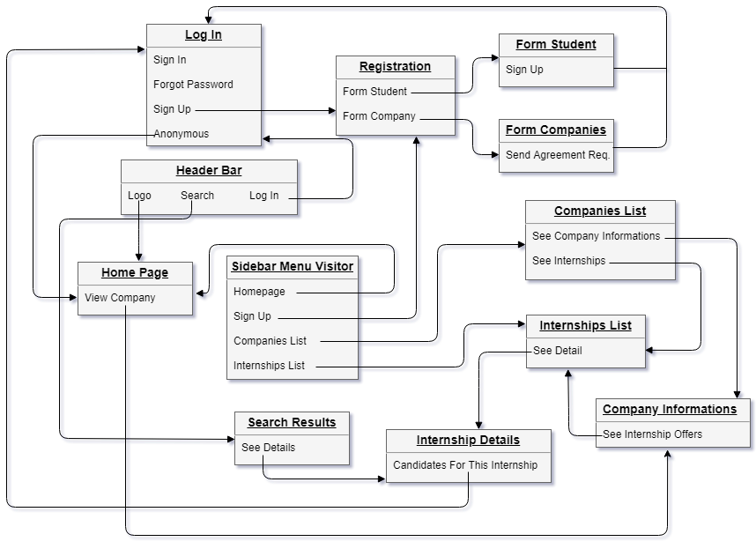

L' utente anonimo, attraverso il menù laterale presente in ogni pagina, può decidere se fare il login, la registrazione, o se visitare il sito in forma anonima. Se l' utente decide di registrarsi, dovrà scegliere tra il registrare un "azienda" o uno "studente" e compilare il relativo modulo.  
Se l' utente decide di accedere al sito in forma anonima, avrà a disposizione la stessa HomePage dello studente, potrà vedere tutte le aziende e i tirocini disponibili, le informazioni su di esse, e utilizzare le funzioni di ricerca ma verrà “bloccato” solo nel momento in cui decida di candidarsi ad un tirocinio, in quel momento verrà reindirizzato alla pagina di log in.

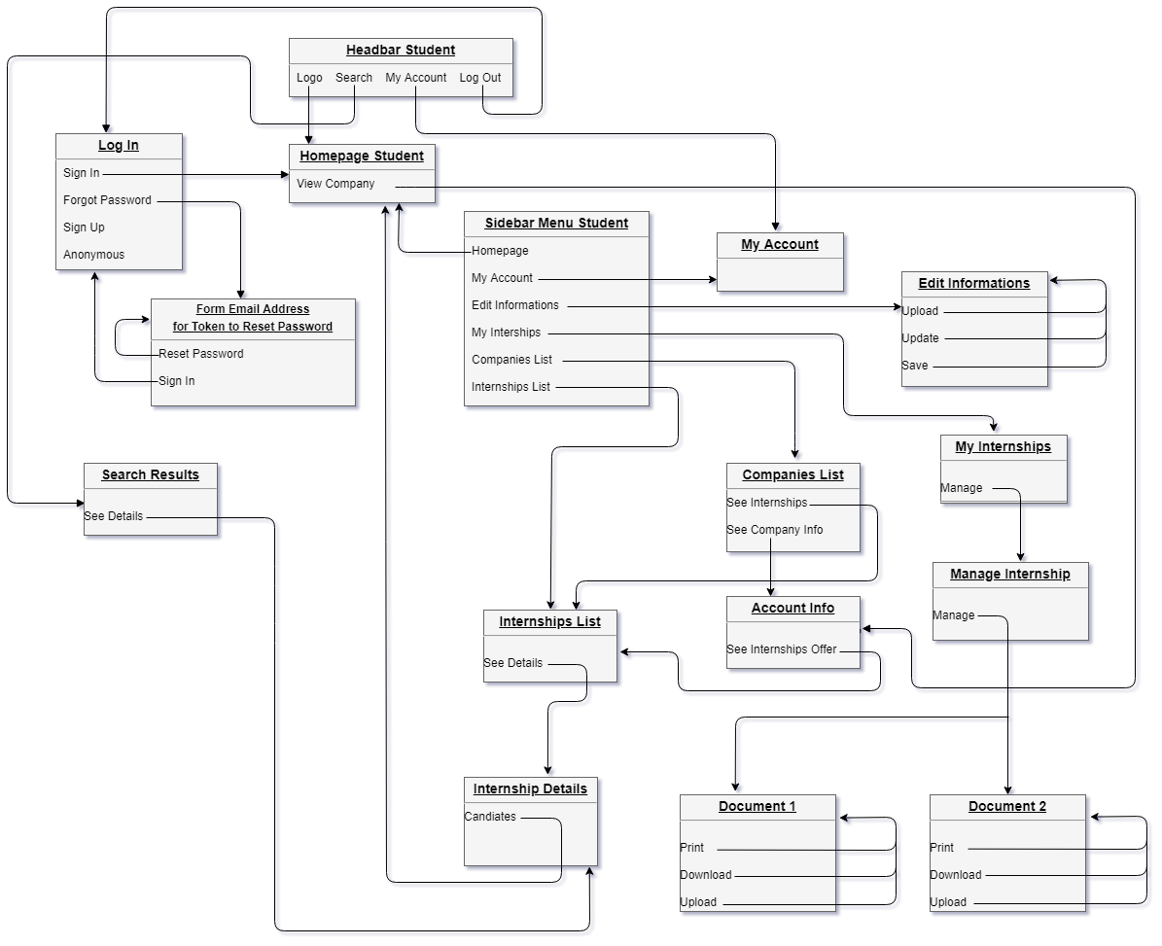.

Dopo avere effettuato il login come studente, l' utente avrà a disposizione tutte le informazioni su tirocini disponibili e aziende iscritte, e nella pagina dove visualizza le informazioni di un tirocinio, avrà la possibilità di richiedere l' iscrizione a esso, iscrizione che deve essere approvata dall' azienda.  
Sotto la sezione "My internships" lo studente potrà vedere lo stato dei tirocini a cui si è iscritto e visualizzare i relativi documenti, a patto che l' azienda li abbia firmati dopo che il tirocinio sia stato completato.

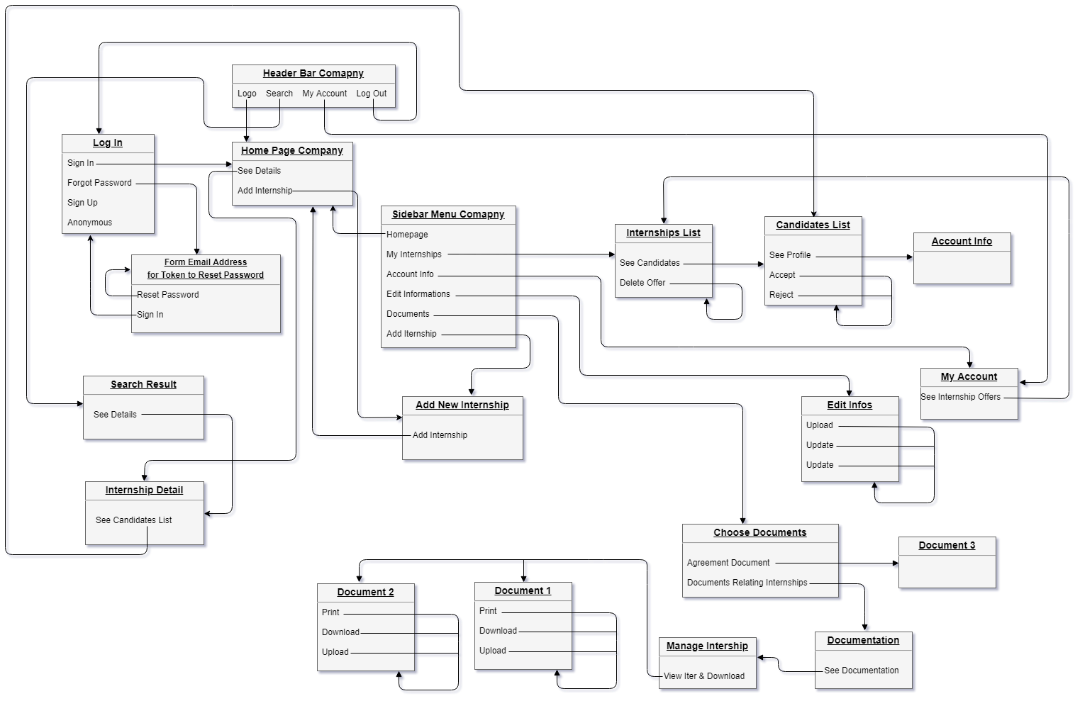

Un’azienda, dopo aver effettuato il login, potrà vedere nella home i tirocini che ha aggiunto, ed avrà la possibilità di aggiungerne altri, inserendo tutte le informazioni necessarie. L' azienda inoltre nella sezione "My internships" potrà visualizzare la lista di tutti i candidati a un determinato tirocinio e decidere se approvarli o respingerli. Nella sezione "documents" saranno visibili i documenti relativi all' approvazione dell'azienda, e lo stato dei tirocinanti.  
Per i tirocini completati sarà possibile visualizzare la documentazione, stamparla e fare l'upoad del documento firmato.

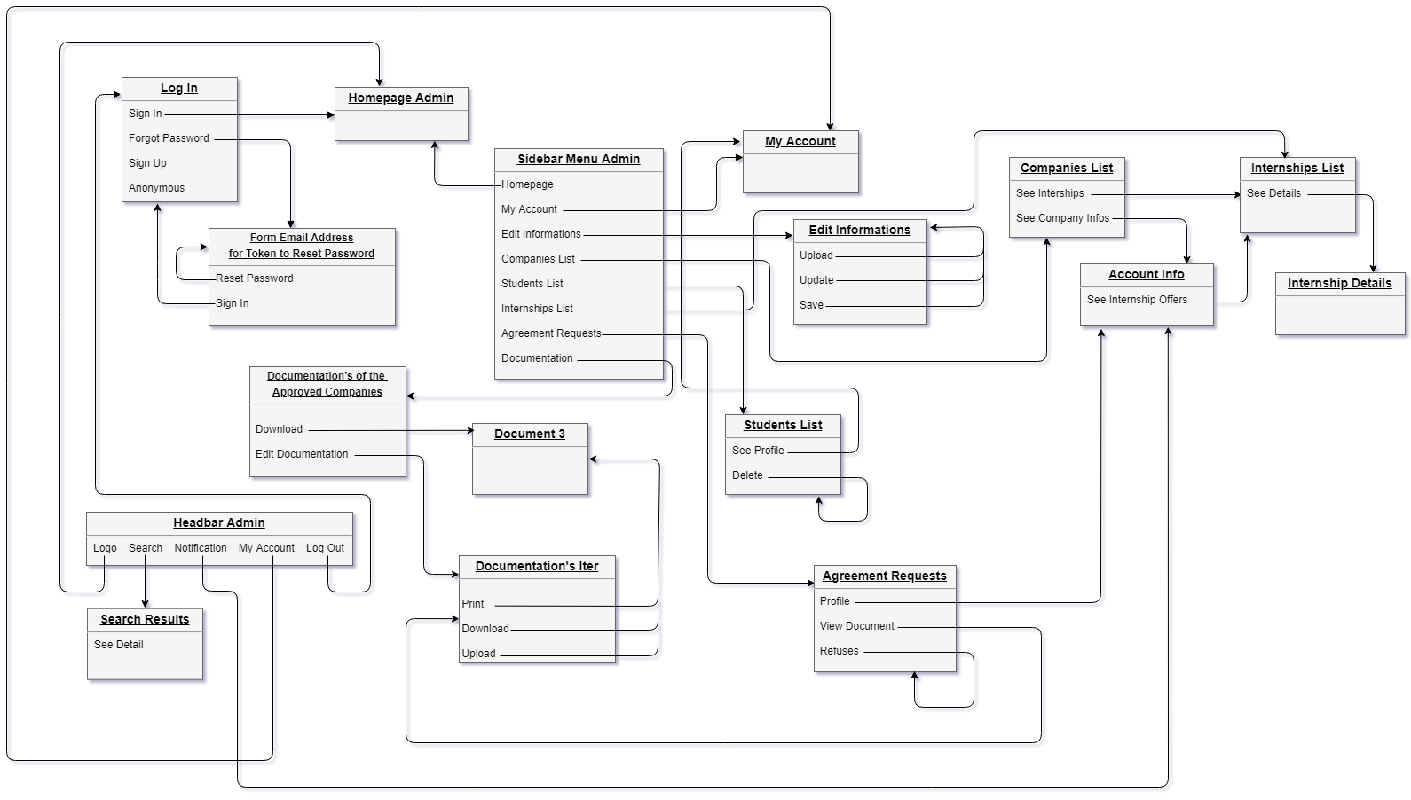

L' admin potrà vedere nella home tutte le statistiche relative al numero di aziende, numero di studenti, numero di tirocini, l'azienda con più tirocinanti, quella con più offerte di tirocinio e il tutor universitario più richiesto. Potrà visualizzare le liste di tutti gli studenti, aziende e tirocini presenti, e cancellare uno o più utenti. L' admin avrà una sezione "agreements requests", dove può controllare le aziende che hanno fatto richiesta di iscriversi, visualizzare i documenti ed approvarle. Nella sezione "documents" è possibile visualizzare tutta la lista delle aziende con i relativi documenti, stampare e modificare la documentazione.

**Tutto il codice è disponibile nel nostro repository Github:**

[**https://github.com/mikeshx/progetto_web_eng**](https://github.com/mikeshx/progetto_web_eng)

